Saucisse de Morteau aux lentilles et carottes
Porc · 2 personnes
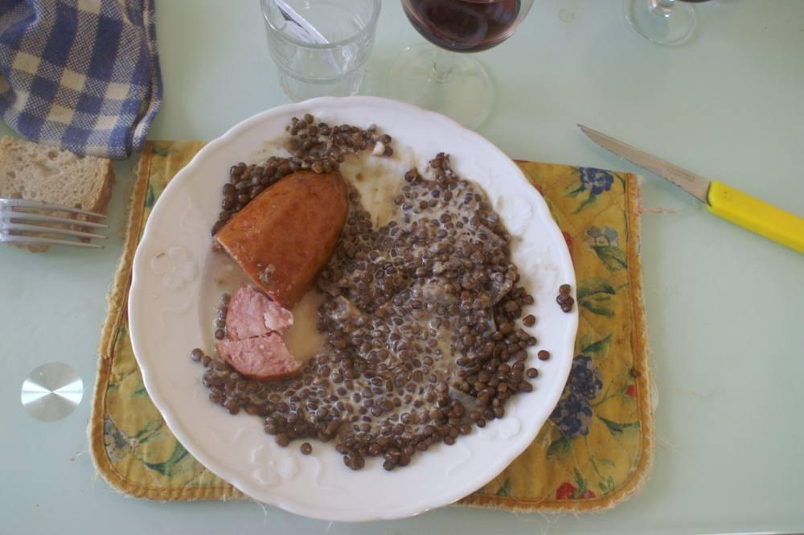

Ingrédients
- Une saucisse de Morteau
- ½ oignon
- 1 verre de lentilles
- Crème fraîche
- Sel, poivre
- (Possible : deux carottes)

Préparation
1. Faire cuire les lentilles dans 3 fois leur volume d'eau (10 min à la cocotte-minute avec les carottes épluchées et coupées en rondelles).
2. Faire réchauffer la saucisse de Morteau 20 min dans l'eau frémissante.
3. Servir les lentilles égouttées, ajouter la crème fraîche, la saucisse.

Notes
– Bon appétit.

